I maailmansota – tiivistelmä (s. 35–45)
1. Minä vuosina I maailmansota käytiin?
2. Mikä merkitys eri liittokunnilla oli sodan syttymisvaiheessa?

3. Mitkä olivat sodan osapuolista käytetyt nimitykset sodan aikana ja tärkeimmät valtiot?
_______________________ __________________________
* *
* *
* *
* *
4. Mitä syitä ensimmäisen maailmansodan syttymiselle oli?

5. Mitkä olivat saksalaisen kenraalin, Schlieffenin suunnitelman ydinkohdat?

6. Milloin ja miksi Yhdysvallat liittyi sotaan mukaan?

7. Mitä uusia aseita sodassa otettiin käyttöön?

8. Mitä seurauksia ensimmäisestä maailmansodasta oli?
* Alueelliset (uudet valtiot + merkittävät aluemenetykset)

* poliittiset

* taloudelliset

9. Arvioi Versailles'n rauhaa ja sen ehtoja
* Saksan näkökulmasta

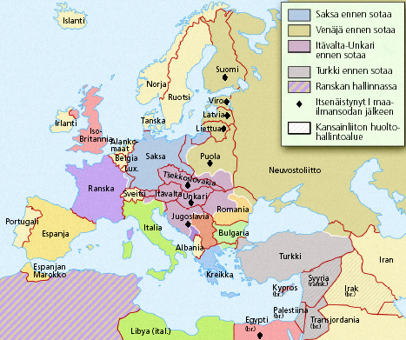
* voittajavaltioiden näkökulmasta

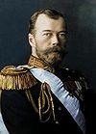
Venäjän vallankumoukset 1917
Venäjällä tapahtui vuonna 1917 kaksi vallankumousta. Selvitä vallankumousten keskeiset syyt ja seuraukset. (s. 42 - 45)
Helmikuun vallankumous 1917 – Seuraukset

Helmikuun vallankumous 1917 – Syyt

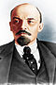
Lokakuun vallankumous 1917 – Syyt

Lokakuun vallankumous 1917 – Seuraukset

